TÌM HIỂU VỀ FACEBOOK API

**Các công nghệ lập trình**

**hiện đại TH2009**

0912397-Nguyễn Lê Quốc Sơn

0912403-Huỳnh Hữu Tài

0912409-Lê Anh Tân



1. **GIỚI THIỆU VỀ FACEBOOK :**
   1. Facebook là gì ?

* Theo wikipedia thì Facebook là một website mạng xã hội truy cập miễn phí do công ty Facebook, Inc điều hành và sỡ hữu tư nhân.
* Người dùng có thể tham gia các mạng lưới được tổ chức theo thành phố, nơi làm việc, trường học, khu vực để liên kết với người khác.
* Mọi người có thể kết bạn, gửi tin nhắn cho họ , cập nhật trang hồ sơ cá nhân của mình để thông báo cho bạn bè biết về chúng.
* Cung cấp các API, SDK trên nhiều nền tảng. Có Apps Store riêng dành cho người dùng.
  1. Mô hình ứng dụng web của facebook

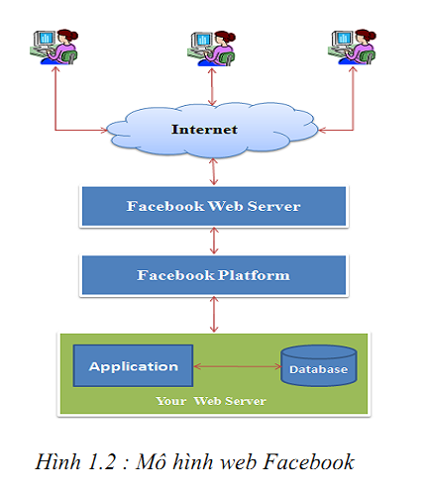

* Người dùng truy cập trang web và các ứng dụng thông qua trình duyệt và Internet.Tuy nhiên ứng dụng không được đặt trên máy chủ Facebook mà được đặt trên máy chủ của chính người tạo ra ứng dụng đó.
* Cách thức làm việc của Facebook :

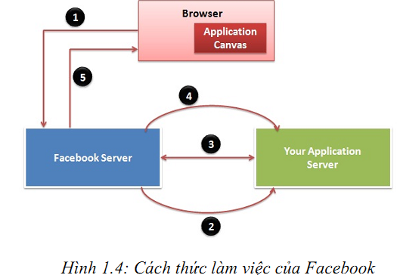

* + Trình duyệt người dùng gửi yêu cầu địa chỉ của ứng dụng Facebook. Địa chỉ này sẽ trỏ tới một cụm máy chủ của Facebook. Những server này sẽ phân tích yêu cầu, xác định ứng dụng tương ứng sau đó tìm kiếm URL Callback nhà phát triển cung cấp và gọi nó
  + Máy chủ Facebook gửi yêu cầu tới máy chủ của người tạo ứng dụng
  + Server chứa ứng dụng tạo một lời gọi API tới server Facebook bắng cách sử dụng FQL(Facebook Query Language) thông qua phương thức fql.Query() của API hoặc trực tiếp bắng các hàm API
  + Máy chủ ứng dụng sẽ trả về FBML(Facebook Markup Language) tới máy chủ của Facebook để thực thi
  + Tài liệu FBML được chuyển sang dạng HTML phục vụ người sử dụng.
  1. Các dạng ứng dụng trên facebook hiện nay

Theo thống kê đến năm 2008, các ứng dụng trên Facebook được chia làm các loại:

* Alert
* Business
* Chat
* Classified
* Dating
* Education
* Events
* Fashion
* File sharing
* Gaming
* Just for fun
* Messaging
* Mobile
* Money
* Music, Photo,Sport, Video
* Travel, Utility

Hiện nay ứng dụng hấp dẫn trên Facebook vẫn là các game , đồng thời một vài ứng dụng dạng “just for fun” cũng đang trên đà phát triển mạnh.

1. **FACEBOOK API:**
   1. Facebook API là gì ?

* Là một nền tảng để xây dựng các ứng dụng cho các thành viên mạng xã hội Facebook.
* Cung cấp các lời gọi để lấy thông tin về người sử dụng ,nhóm người dùng, bạn bè, thông báo , sự kiện và nguồn cấp dữ liệu….
* API sử dụng giao thức RESTful và hồi đáp trả lại dưới dạng XML, JSON
  1. Facebook API làm việc như thế nào ?

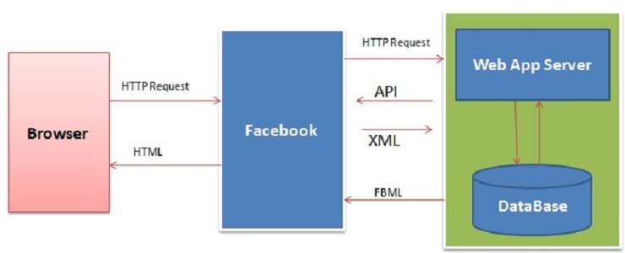

* Facebook gửi phương thức POST tới máy chủ của Facebook API. Nó gồm một số thông số bắt buộc như api_key của ứng dụng , session_key của người dùng đưa ra yêu cầu. Ngoài ra facebook còn thêm thông số fb_sig thông báo ứng dụng đưa ra yêu cầu. Bằng cách này tất cả các lời gọi API được đảm bảo , Facebook có thể xác minh các yêu cầu được gửi từ ứng dụng đã được chấp thuận
  1. Các loại Facebook API hiện nay :
* Graph API:
  + Là thành phần cốt lõi của Facebook Flatform
  + Cho phép nhà phát triển đọc và ghi dữ liệu từ Facebook, cung cấp một góc nhìn đơn giản và nhất quán của mạng xã hội
* Internationalization API:
  + Tận dụng lợi thế của Translation Framework của Facebook để dịch cho ứng dụng hoặc trang web của nhà phát triển
* Ads API:
  + Cho phép tạo lập và quản lý quảng cáo trên facebook theo chương trình
* Chat API:
  + Cho phép tích hợp Facebook Chat vào các sản phẩm nhắn tin tức thời trên nền Web, desktop hoặc mobile.
  + Client sẽ kết nối với Facebook Chat thông qua Jabber/XMPP service
* FQL:
  + Facebook Query Language: cung cấp một dạng truy vấn như SQL để truy vấn thông qua Graph API, FQL cung cấp một số tính năng không được cung cấp sẳn trong API.
* REST API:
  + Cho phép tương tác với Facebook thông qua các request HTTP. Facebook hiện đang muốn lập trình viên chuyển sang sử dụng Graph API. REST API sẽ không được hổ trợ sau một thời gian nữa.

Vì REST API không còn được Facebook khuyến khích nên báo cáo sẽ tập trung vào Graph API

1. **CÁC PHƯƠNG THỨC HỖ TRỢ BỞI GRAPH API:**

Facebook xem mạng xã hội như một đồ thị gồm người dùng và các liên kết đến tất cả mọi thứ mà họ quan tâm. Lập trình viên sẽ truy xuất đến các đối tượng trên URI như : <http://graph.facebook.com/me> - truy xuất đến người dùng đang đăng nhập và dùng các phương thức GET, POST, DELETE để thực hiện thao tác.

Các hàm hỗ trợ chủ yếu được chia thành các loại sau :

* Authorization : Graph API sử dụng OAuth 2.0 để cấp phép . Các phương thức trong nhóm này dùng để yêu cầu sự cho phép truy cập thông tin của người dùng và nhận “access token”
* Reading : Sử dụng để đọc các trường được chỉ định, nhận hình ảnh của bất kỳ đối tượng nào,phân tích một đối tượng siêu dữ liệu,nhận cập nhật theo thời gian thực của bất kỳ sự thay đổi nào
* Searching
* Publishing
* Deleting
* Analytics
* Batch Request
* Specifying Locale

1. **XÂY DỰNG ỨNG DỤNG CHO FACEBOOK** 
   1. Viết ứng dụng dùng code HTML:

|  |
| --- |
| http://www.pcworld.com.vn/files/articles/2011/1227603/a1106-88a.jpg |

**Bước 1:** Giả sử bạn đã có tài khoản trên Facebook, thêm ứng dụng Developer (https://www.facebook.com/developers/) vào hồ sơ Facebook của bạn, sau đó nhấn “Set Up New App”.

|  |
| --- |
| [http://www.pcworld.com.vn/files/articles/2011/1227603/a1106-88b.jpg](http://www.pcworld.com.vn/files/articles/2011/1227603/file/A1106_88bL.jpg) |

**Bước 2:** Bạn đặt tên cho ứng dụng Facebook, đồng ý với những điều khoản trên Facebook.   
  
Tiếp tục nhập mã bảo vệ, sau đó bạn có thể tải lên một số hình ảnh để chọn làm biểu tượng (logo) cho ứng dụng của bạn.

|  |
| --- |
| [http://www.pcworld.com.vn/files/articles/2011/1227603/a1106-88c.jpg](http://www.pcworld.com.vn/files/articles/2011/1227603/file/A1106_88cL.jpg) |

**Bước 3:** Bạn có thể dùng công cụ trình biên tập WYSIWYG HTML hay notepad, để ghi nội dung bạn muốn hiển thị bên trong ứng dụng Facebook. Trong ví dụ này sẽ thiết lập ứng dụng máy tính điện tử (calculator).

<html>  
<head>  
<title>PC World VN Calculator by JavaScript</title>  
<script type="text/javascript" src="calculate.js"></script>  
</head>  
<body>

|  |
| --- |
| [http://www.pcworld.com.vn/files/articles/2011/1227603/a1106-88d.jpg](http://www.pcworld.com.vn/files/articles/2011/1227603/file/A1106_88dL.jpg) |

<h1>PC World VN Calculator by JavaScript</h1>

<form name="calculator">  
<table border="0" cellpadding="2" cellspacing="0" background="/images/background.jpg" width="233" height="259">  
<tr><td align="center" style="padding-bottom:0px;padding-top:15px"><input type="text" name="win" value="0" style="height:30px;width:190px;text-align:right;font-size:20px;font-weight:bold;border:1px solid #666666;padding-right:2px;" maxlength='15'></td></tr>  
<tr><td>  
<table border="0" cellpadding="5" cellspacing="1" align="center">

<tr><td style="padding-top:0px"><input type="button" value="CE" style="width:40px" onClick="calc('CE')"></td>  
<td style="padding-top:0px"><input type="button" value="C" style="width:40px" onClick="calc('C')"></td>  
<td style="padding-top:0px"><input type="button" value="+/-" style="width:40px" onClick="calc('+/-')"></td>  
<td style="padding-top:0px"><input type="button" value="%" style="width:40px" onClick="calc('%')"></td></tr>

<tr><td><input type="button" value="7" style="width:40px" onClick="calc('7')"></td>  
<td><input type="button" value="8" style="width:40px" onClick="calc('8')"></td>  
<td><input type="button" value="9" style="width:40px" onClick="calc('9')"></td>  
<td><input type="button" value="/" style="width:40px" onClick="calc('/')"></td></tr>

<tr><td><input type="button" value="4" style="width:40px" onClick="calc('4')"></td>  
<td><input type="button" value="5" style="width:40px" onClick="calc('5')"></td>  
<td><input type="button" value="6" style="width:40px" onClick="calc('6')"></td>  
<td><input type="button" value="x" style="width:40px" onClick="calc('*')"></td></tr>

<tr><td><input type="button" value="1" style="width:40px" onClick="calc('1')"></td>  
<td><input type="button" value="2" style="width:40px" onClick="calc('2')"></td>

<td><input type="button" value="3" style="width:40px" onClick="calc('3')"></td>  
<td><input type="button" value="-" style="width:40px" onClick="calc('-')"></td></tr>

|  |
| --- |
| [http://www.pcworld.com.vn/files/articles/2011/1227603/a1106-89a.jpg](http://www.pcworld.com.vn/files/articles/2011/1227603/file/A1106_89aL.jpg) |

<tr><td><input type="button" value="0" style="width:40px" onClick="calc('0')"></td>  
<td><input type="button" value="." style="width:40px" onClick="calc('.')"></td>  
<td><input type="button" value="=" style="width:40px" onClick="calc('=')"></td>  
<td><input type="button" value="+" style="width:40px" onClick="calc('+')"></td></tr>  
</table>  
</td></tr>  
</table>  
</form>

</body>  
</html>

|  |
| --- |
| [http://www.pcworld.com.vn/files/articles/2011/1227603/a1106-89b.jpg](http://www.pcworld.com.vn/files/articles/2011/1227603/file/A1106_89bL.jpg) |

**Bước 4:** Truy cập máy chủ web của bạn, tạo một thư mục con gọi là “facebook” và tải lên file code (index.php hay index.html) mà bạn đã tạo ở trên. Trong trường hợp này, ứng dụng được đặt trên máy chủ web www.thegioigame.vn.

|  |
| --- |
| [http://www.pcworld.com.vn/files/articles/2011/1227603/a1106-89c.jpg](http://www.pcworld.com.vn/files/articles/2011/1227603/file/A1106_89cL.jpg) |

Cavas Page: là đường dẫn URL cho ứng dụng (<http://apps.facebook.com/tgvt_fb_app/>).

Canvas URL: là nơi đặt dịch vụ web (web service) để lưu trữ ứng dụng sẽ được liên kết với Facebook (<http://www.thegioigame.vn/facebook>).

Hoàn tất xong bạn nhớ lưu lại các thao tác vừa làm. Bạn hãy quan tâm đến 2 khóa: API Key và App Secret, 2 khóa này cần khai báo trong ứng dụng khi có truy cập thư viện (API) của Facebook.

|  |
| --- |
| [http://www.pcworld.com.vn/files/articles/2011/1227603/a1106-89d.jpg](http://www.pcworld.com.vn/files/articles/2011/1227603/file/A1106_89dL.jpg) |

**Bước 5:** Thành quả cuối cùng của bạn. Đó chính là ứng dụng của riêng bạn hiện đã có mặt trên Facebook.

|  |
| --- |
| [http://www.pcworld.com.vn/files/articles/2011/1227603/a1106-89e.jpg](http://www.pcworld.com.vn/files/articles/2011/1227603/file/A1106_89eL.jpg) |

Qua 5 bước này sẽ giúp bạn phần nào hình dung ra cách thức tạo một ứng dụng đơn giản trên Facebook. Các bạn cũng có thể tự tạo những ứng dụng khác theo sở thích và nhu cầu của riêng mình.

* 1. Viết ứng dụng dùng C#

|  |
| --- |
| **[http://www.pcworld.com.vn/files/articles/2011/1227603/a1106-89f.jpg](http://www.pcworld.com.vn/files/articles/2011/1227603/file/A1106_89fL.jpg)** |

**Bước 1:**

|  |
| --- |
| [http://www.pcworld.com.vn/files/articles/2011/1227603/a1106-89g.jpg](http://www.pcworld.com.vn/files/articles/2011/1227603/file/A1106_89gL.jpg) |

Đăng nhập vào facebook: https://www.facebook.com/   
Vào phần phát triển ứng dụng: https://www.facebook.com/developers/ , nhấn nút “Set Up New App” để tạo ứng dụng mới.

**Bước 2:**

Điền tên ứng dụng và chọn đồng ý, nhấn nút khởi tạo.  
  
Nhập mã xác nhận rồi submit.

|  |
| --- |
| [http://www.pcworld.com.vn/files/articles/2011/1227603/a1106-89h.jpg](http://www.pcworld.com.vn/files/articles/2011/1227603/file/A1106_89hL.jpg) |

**Bước 3:**

Tab About: Có thể mô tả ứng dụng trong phần Description, chọn icon, logo cho ứng dụng…

|  |
| --- |
| [http://www.pcworld.com.vn/files/articles/2011/1227603/a1106-89i.jpg](http://www.pcworld.com.vn/files/articles/2011/1227603/file/A1106_89iL.jpg) |

Tab Facebook Integration

Application ID và Application Secret là 2 key của ứng dụng cho phép ta viết code truy xuất thông tin.

Canvas Page là trang ứng dụng facebook.

Canvas URL sẽ là trang ASP.Net mà ta viết code truy xuất thông tin.

|  |
| --- |
| [http://www.pcworld.com.vn/files/articles/2011/1227603/a1106-89k.jpg](http://www.pcworld.com.vn/files/articles/2011/1227603/file/A1106_89kL.jpg) |

Trong ví dụ này, mã lệnh (code) sẽ được đưa lên 1 host free http://phuonglam.somee.com. Các bạn có thể vào trang http://somee.com/ để đăng ký 1 host free để sử dụng, trang này hỗ trợ khá tốt ASP.Net tất cả framework, tuy nhiên trang hiển thị sẽ bị phần quảng cáo ở phía trên và dưới  
Hoàn tất, nhấn Save Changes

|  |
| --- |
| [http://www.pcworld.com.vn/files/articles/2011/1227603/a1106-90a.jpg](http://www.pcworld.com.vn/files/articles/2011/1227603/file/A1106_90aL.jpg) |

Đường dẫn của ứng dụng sẽ là: http://apps.facebook.com/pcwsample/

**Bước 4:**

Download Starter Kit tích hợp vào Visual Studio.  
Cài đặt Starter kit:

|  |
| --- |
| [http://www.pcworld.com.vn/files/articles/2011/1227603/a1106-90b.jpg](http://www.pcworld.com.vn/files/articles/2011/1227603/file/A1106_90bL.jpg) |

**Bước 5:**

Khởi chạy Visual Studio tạo website. Chọn Facebook Starter Kit v2.1  
  
**Bước 6:**

|  |
| --- |
| [http://www.pcworld.com.vn/files/articles/2011/1227603/a1106-90c.jpg](http://www.pcworld.com.vn/files/articles/2011/1227603/file/A1106_90cL.jpg) |

Code; chỉnh tập tin web.config các “key” cho đúng với ứng dụng Facebook đã tạo ban đầu.

Starter Kit sẽ tự tạo cho chúng ta trang Default.aspx có nội dung như hình vẽ:

**Ghi chú**

|  |
| --- |
| [http://www.pcworld.com.vn/files/articles/2011/1227603/a1106-90d.jpg](http://www.pcworld.com.vn/files/articles/2011/1227603/file/A1106_90dL.jpg) |

Image1 hiện thị hình ảnh của người tạo ứng dụng.

Control FriendList1 sẽ liệt kê hình bạn bè của người tạo ứng dụng.

DropDownList1 thay đổi sẽ làm thay đổi Image2 hiển thị hình ảnh bạn trong danh sách bạn bè friend list.

**Bước 7:**

Đưa website lên host free đã tạo.

|  |
| --- |
| [http://www.pcworld.com.vn/files/articles/2011/1227603/a1106-90e.jpg](http://www.pcworld.com.vn/files/articles/2011/1227603/file/A1106_90eL.jpg) |

**Bước 8:**

Chạy ứng dụng facebook: http://apps.facebook.com/pcwsample/

Hộp thoại Request for Permission hiện ra, chọn Allow.  
  
Kết quả cuối cùng:

1. **TÀI LIỆU THAM KHẢO:**

* Bài báo trên PC Word về cách viết ứng dụng trên facebook
* Khóa luận về Facebook của Hoàng Thị Hiền .